1. **Firewalls**

**Mesmo as pessoas menos familiarizadas com a tecnologia sabem que a internet não é um "território" livre de perigos. É por esta razão que é importante conhecer e utilizar ferramentas de proteção para computadores e redes. Este texto trata de uma das opções de segurança mais importantes dos ambientes computacionais: o firewall.**

Firewall é uma solução de segurança baseada em hardware ou software (mais comum) que, a partir de um conjunto de regras ou instruções, analisa o tráfego de rede para determinar quais operações de transmissão ou recepção de dados podem ser executadas. "Parede de fogo", a tradução literal do nome, já deixa claro que o firewall se enquadra em uma espécie de barreira de defesa. A sua missão, por assim dizer, consiste basicamente em bloquear tráfego de dados indesejado e liberar acessos bem-vindos.

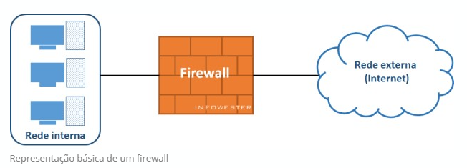

**Como um firewall funciona?**

O **firewall** é uma barreira de segurança que controla o tráfego de dados com base em **regras predefinidas**. Ele pode operar de duas formas principais:

1. **Modo Restritivo:** bloqueia todo o tráfego, permitindo apenas acessos autorizados manualmente pelo usuário ou administrador.
2. **Modo Versátil:** permite automaticamente determinados tipos de tráfego (como requisições HTTP) e bloqueia outros (como conexões de e-mail).

As regras do firewall seguem dois princípios básicos:  
✅ Bloquear tudo, excepto o que for explicitamente permitido.  
✅ Permitir tudo, excepto o que for explicitamente bloqueado.

Firewalls avançados oferecem mais recursos, como **redireccionamento de tráfego para sistemas de segurança internos** e **reforço na autenticação de usuários**.

**O trabalho de um firewall pode ser realizado de várias formas. O que define uma metodologia ou outra são factores como critérios do desenvolvedor, necessidades específicas do que será protegido, características do sistema operacional que o mantém, estrutura da rede e assim por diante. É por isso que podemos encontrar mais de um tipo de firewall**

1. **Modos de processamento**
   1. firewalls de filtragem de pacotes
   2. gateways de aplicativos
   3. gateways de circuito
   4. firewalls de camada MAC
   5. e híbridos
2. **Firewalls categorizados por geração**
3. **Firewalls categorizados por estrutura**
4. **Firewall de hardware e software**
5. **Arquiteturas de Firewall**
6. **Selecionando o Firewall Certo**